同惠电子新产品的客户认证取得较大进展 产能逐步释放
来源：仪商网
2024 年1月9日，同惠电子（833509）发布投资者关系活动记录表。公告显示，多家投资机构于 2024 年 1 月 8 日调研同惠电子。同惠电子表示，公司根据自身战略规划、经营计划和市场客户需求而适配产能，以应对不同客户的需求。目前公司总体产能利用率较好。新产品的客户认证在2023年已经取得了较大进展，部分战略客户已经完成了正式认证，逐步导入系列产品，相应的产能正在逐步释放。
以下是这次投资者关系活动的主要问题及公司对问题的回复概要：
1、TH2851全年销售情况如何？
回复：尊敬的投资者，您好！TH2851是频率高达 130MHz的精密阻抗分析仪，其测试带宽超过 120MHz阻抗分析仪国际先进产品，随着市场推广的不断加强以及国产替代的逐步深入，TH2851产品应用场景进一步扩大，销售数量稳步增长。谢谢关注!
2、2023年公司还有哪些中高端新品对销售产生积极影响的，请简要介绍。
回复：尊敬的投资者，您好！公司近年来推出的新产品经过设计完善和市场推广的不断深入，已经形成系列化并趋于成熟，部分产品有效实现了进口替代，销售数量显著增长，形成了良好的经济效益。典型产品如下：
（1）TH199X精密源/测量单元 SMU，具备四象限输出能力；源电压/电流输出及测量分辨率均达 6 1/2位，具备双通道测试功能，广泛应用于晶圆、二极管、LEDs、光敏器件、传感器、MOSFET、BJTs、ICs等电子器件和材料的测试。
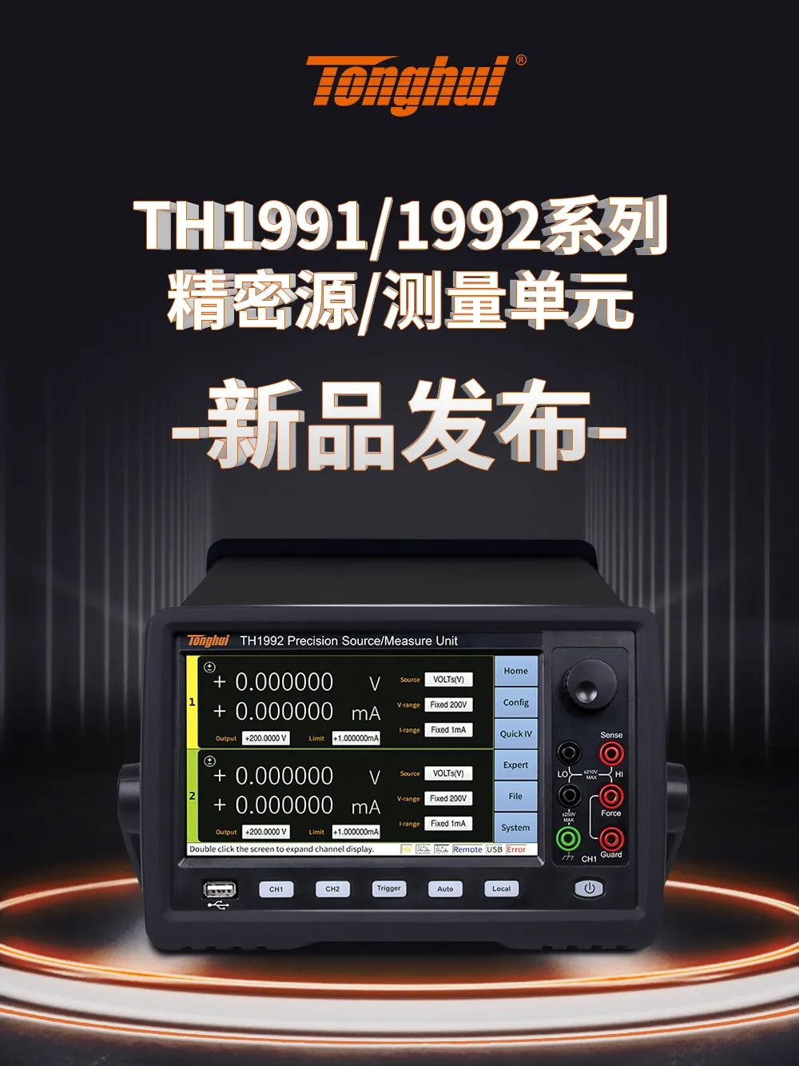
（2）TH2690系列高阻计/飞安计/静电计，测量分辨率达 6 1/2位，最高测试电阻范围可达 10PΩ，电流测量范围达 0.1fA-20mA，主要用于材料（陶瓷、薄膜、介质、半导体、纳米等），电子元器件及电子/非电子系统的高电阻、微电流、弱电荷等的测试与分析。

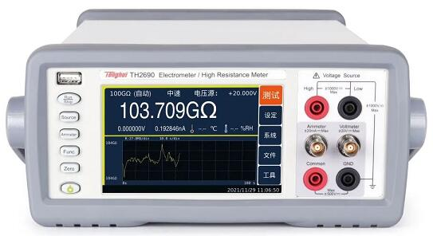
TH2690系列
（3）TH51X系列半导体 C-V特性分析仪，组合集成了阻抗分析、电源系统、嵌入式 SMU于一体，可以满足二极管、三极管、MOS器件和 IGBT模组的 CV特性分析，是半导体生产线快速分选以及实验室研发与分析的综合解决方案。
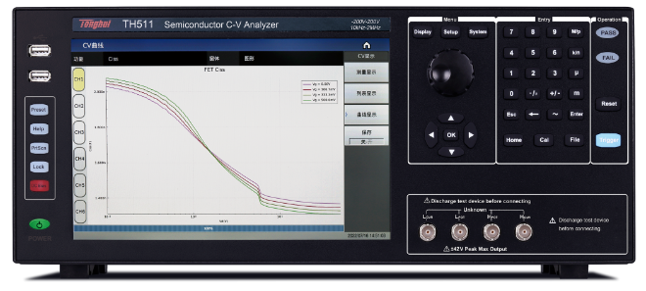
（4）TH66XX系列回馈式源载系统，双向电源与可回馈式负载融为一体，广泛应用于光伏逆变器、电动车充电器/充电桩/驱动器、电力电子组件等新能源领域产品的参数测试。
3、请问公司现在产能利用情况如何？
回复：尊敬的投资者，您好！公司根据自身战略规划、经营计划和市场客户需求而适配产能，以应对不同客户的需求。目前公司总体产能利用率较好。
新产品的客户认证在 2023年已经取得了较大进展，部分战略客户已经完成了正式认证，逐步导入系列产品，相应的产能正在逐步释放。谢谢关注!
4、2023年直销情况如何？
回复：尊敬的投资者，您好！随着公司产品结构的调整以及加大对战略客户的开拓，公司 2023年前三季度的直接销售额同比增加约 66%，这主要是因为中高端产品销量增加，大客户比例上升，导致直销占比增加，这也同时提升了公司产品的毛利率，谢谢关注!
5、请问 2023年电商销售情况还好吗！
回复：尊敬的投资者，您好！公司电商渠道主要是销售传统的货架产品，相对技术含量较低。2023年电商销售额完成了年初制定的任务并实现了增长，取得了较好的成绩。谢谢关注!
6、如何预计 2024年的电子行业形势？
回复：尊敬的投资者，您好！2023年整体经济形势严峻复杂，消费信心和经济发展处于缓慢恢复状态，公司始终坚持研发与营销双轮驱动战略，以创新求进步、以市场谋发展，有效提高了企业的竞争力。但种种迹象表明，2024年电子行业应能反转向上、取得较好的发展：首先在 2023年下半年以华为mate60等产品为代表的消费产品取得了技术突破，小米、VIVO等厂商也不断推出更新产品，致使国内消费电子产业链逐步恢复并得到发展，叠加用户更新换代的需求，则消费电子逐步回暖是个大概率事件；其次随着新能源汽车渗透率不断提高，车规级芯片尤其是功率芯片的需求越来越大，以碳化硅、氮化镓为代表的第三代功率芯片的技术突破和新建产能会带来更多的行业机会；另外随着国家政策加力更为精准有效，以及经济自发修复的韧性，电子行业下游市场大概率会呈现回升态势。因此公司对 2024年的发展持乐观态度。

